Lossless Memory: Sistema web para auxiliar no foco e concentração dos estudos.
Bhryan Stepenhen da Cruz

RESUMO

De acordo com o site TDAH.org, em uma pesquisa realizada em 2017, constatou-se que 5% das crianças, a nível global, desenvolvem o Transtorno do Déficit de Atenção e Hiperatividade, de modo a prejudicá-las até a vida adulta em relação às habilidades de atenção e memória. Neste sentido, foi criada a plataforma “Pomo” — após a implementação de um questionário de validação — que visa mitigar as consequências geradas pelo transtorno aqui supracitado por intermédio da aplicação do método Pomodoro, criado pelo italiano Francesco Cirilo (1992). Assim, o usuário, ao acessar o site — composto pelas tecnologias Next.js (front-end), Node.js (back-end), PostGreesMySQL (banco de dados) e CSS modules (estilização), — terá a possibilidade de fazer ciclos de foco de 25 minutos, adjunto de exercícios de memorização. Portanto, é factível explicitar que essa pesquisa científica é de extrema importância para auxiliar no processo de aprendizagem de indivíduos com Transtorno de Déficit de Atenção e Hiperatividade.

Palavras-chave: Transtorno de Déficit de Atenção e Hiperatividade (TDAH); Método Pomodoro; Memorização

1. INTRODUÇÃO
Durante o momento em que estamos concentrados, temos uma melhor condição para que a memória seja consolidada. No entanto, pessoas que tem TDAH tendem a ter muita interatividade com o ambiente no qual estão inseridas, por conseguinte, tem falta de memória.
Segundo o TDAH.org, em uma pesquisa feita em 2017, 5% das crianças desenvolvem o Transtorno do deficit de atenção e hiperatividade, o qual persiste até a vida adulta. A condição faz com que a pessoa tenha uma tendência a perder a sua atenção, fazendo com que sua memória seja má consolidada.
Nesse sentido, a fim de auxiliar quem sofre com o distúrbio, uma técnica criada pelo italiano Francesco Cirilo, tem amparado pessoas portadoras de TDAH, principalmente estudantes.
Por fim, o projeto apresentado visa auxiliar na perda de produtividade, um aspecto drasticamente comprometido pela quebra da concentração, e assim permitir ter uma melhor consolidação da memória. Esse aumento da concentração vem devido à intermitência que damos ao cérebro, fazendo com que durante o tempo de foco o cérebro não sinta necessidade de desfocar da tarefa.

2. MATERIAL E MÉTODOS
O sistema Lossless Memory foi desenvolvido para ser uma plataforma web, facilitando o ganho de produtividade.
O primeiro passo foi o levantamento de requisitos necessários para a execução da metodologia aplicada. O quadro 1 mostra a especificação dos requisitos.

Quadro 1: Especificação de requisitos
Requisitos
Número | Ator | Especificação
1 | Administrador | Será necessário adicionar, alterar ou alterar desafios.
2 | Usuário | O usuário deverá se cadastrar e fazer o “login” no sistema.
3 | Usuário | O usuário poderá iniciar um ciclo de 25 minutos.
4 | Usuário | Com o fim do ciclo, durante 5 minutos o usuário poderá fazer um exercício de alongamento.
5 | Usuário | Cada desafio concluído será adicionado XP(experience) ao usuário.
6 | Usuário | Com uma certa quantidade de XP o usuário poderá subir de nível
7 | Usuário | Será exibido uma tabela com o Rank de todos os usuários do sistema.

O segundo passo foi a criação do Diagrama de Casos de Uso. A Figura 1 apresenta o diagrama de casos de uso do sistema.

Figura 1: Diagrama de Casos de Uso
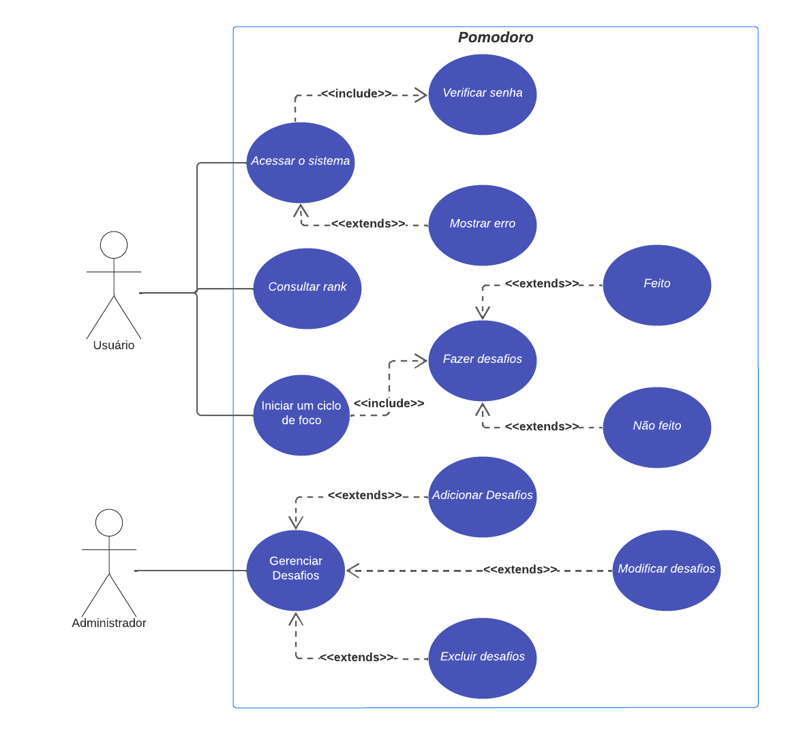

A terceira ação realizada foi fazer a modelagem do banco de dados, usando a plataforma dbdiagram.io, onde possibilita uma rápida codificação e implementação das tabelas. A figura 2 representa a modelagem do banco de dados.

Figura 2: Modelagem do banco de dados
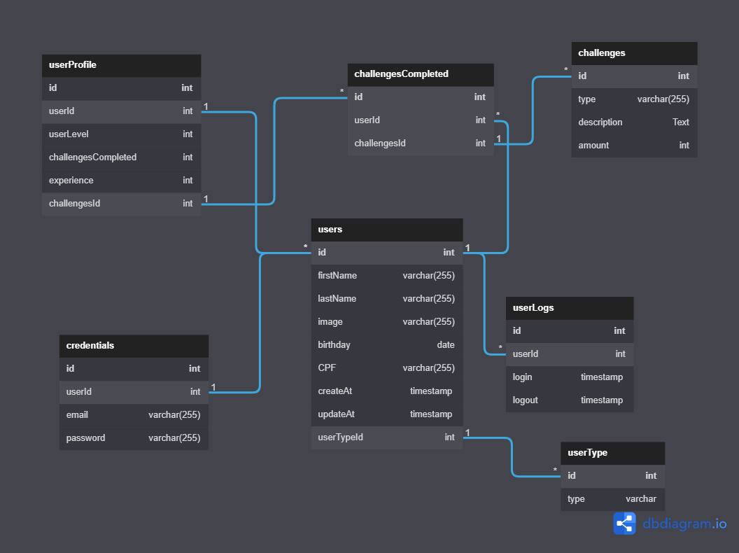

3. RESULTADOS E DISCUSSÕES
O software Lossless Memory permite o usuário iniciar um ciclo, como mostrado na figura 3, onde ao fim de um ciclo é apresentado um desafio para o usuário, assim mostrado na figura 4.

Figura 3: Início de um ciclo
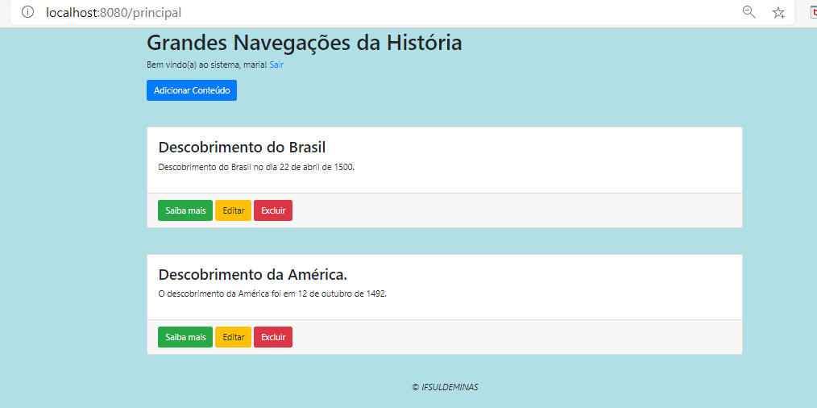

Figura 3: Ambiente do aluno.
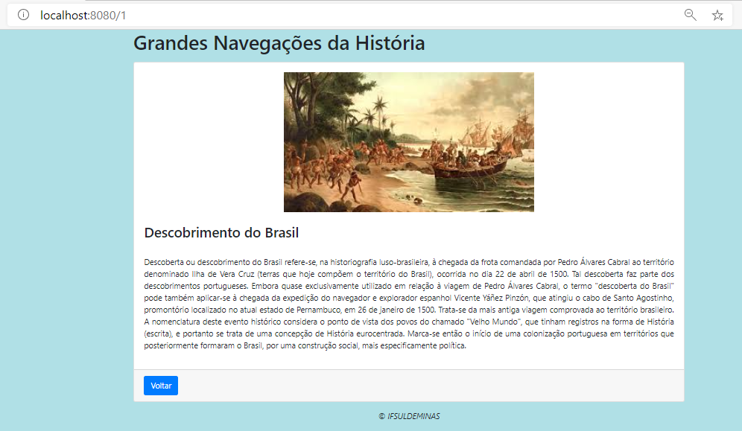

4. CONCLUSÕES
O sistema desenvolvido é um recurso educacional capaz de contribuir no processo pedagógico da disciplina de história. A próxima etapa será hospedar o sistema em um servidor web para liberar a aplicação. Assim, verificar novas funcionalidades e melhorias na sua usabilidade e desempenho.

REFERÊNCIAS
RIVERO, Thiago Strahler. Análise do desempenho dos índices do Conners´ Continuous Performance Test (CCPT) em uma amostra de adolescentes com TDAH. 2010. Dissertação (Mestrado) - Universidade Federal de São Paulo (UNIFESP), São Paulo, 2010. repositorio.unifesp.br/bitstream/handle/11600/8925/Publico-201.pdf? sequence=1&isAllowed=y REDAÇÃO, do na Prática. História da técnica de Pomodoro. Na Prática. 2022. Disponível em: napratica.org.br/pomodoro/. Acesso em 14/04/22

